EL PLANO
Ing. Ricardo Sagristá

- Definición del plano como lugar geométrico

Dado un versor 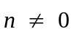 un punto fijo P₁, del espacio, el lugar geométrico
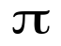
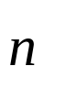
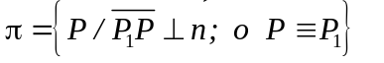(1) es un plano que pasa por el punto P₁ y es normal al vector . Queda entonces descrito el plano , como el conjunto de puntos P del espacio, formado por el mismo punto P₁ dado o los puntos P que son extremos de los vectores 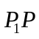 normales al vector dado.
P₁
P

- Ecuaciones del plano referida a un sistema de coordenadas cartesianas ortogonales.

Consideremos ahora un sistema de coordenadas cartesiano ortogonal en el espacio con la base canónica asociada 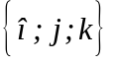 de componentes 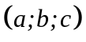 y un punto 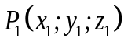. El lugar geométrico (1), viene dado así:

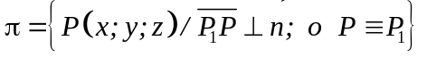
también

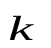
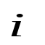
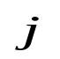
x
z
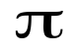
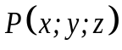
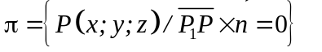
y

La ecuación
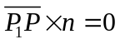(2)
que deben verificar todos los puntos del plano y sólo ellos, es la ecuación vectorial del plano , que pasa por el punto P₁ y es normal al vector .

2-1- Ecuación general del plano

Siendo 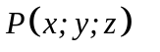un punto cualquiera del plano, y como 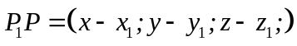, la (2) puede escribirse:
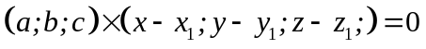

y recordando que el producto escalar es igual al la suma de los productos de las componentes homólogas, tenemos:

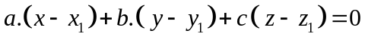 (3)
es decir:

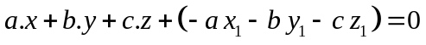
si llamamos
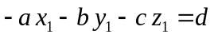 (3’)
se obtiene
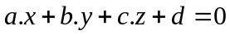 (4)

que es la llamada ecuación general del plano.

Dicha ecuación resultó ser de primer grado en las tres variables x; y; z.

2-1-1- Significado de los coeficientes de la ecuación general del plano

los coeficientes de la incógnitas, son las componentes de un vector 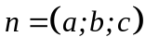 que es normal al plano, pues así fue elegido .
En cuanto al coeficiente d (término independiente) resulta ser proporcional a la distancia del origen de coordenadas al plano. En efecto siendo un punto genérico del plano , resulta:

lo que significa que 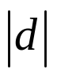 es proporcional al módulo de la proyección de 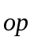sobre la dirección de , esto es es proporcional a la distancia del origen 0 al plano. En caso que 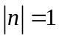, tendremos que es exactamente la distancia del origen al plano (caso figura)

x
z
y
O
P

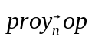

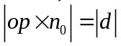
siendo
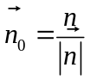
donde 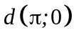 simboliza la distancia de al origen de coordenadas

2-1-2- Ecuación normalizada del plano

Si en la ecuación general

se verifica que 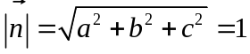, ella se denomina entonces ecuación normal del plano. Es claro que en este caso el término independiente nos da, salvo el signo, la distancia del origen al plano.
Si el 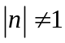, podemos normalizar la ecuación general (4) dividiendo por , lo que es posible pues 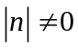, por ser 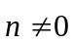 según hemos observado.
Se tiene:

es donde el nuevo vector normal al plano es:

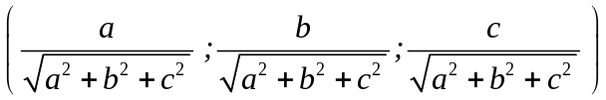

y por lo tanto se trata de un versor normal a dicho plano, como es fácil de comprobar.

Ejemplo 1:

Hallar la distancia del origen al plano 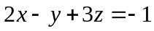

Siendo 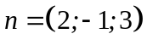y como 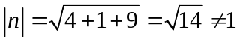

Debemos normalizar la ecuación

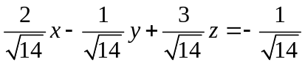

la distancia d pedida es
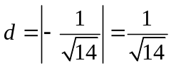

Interpretar el signo menos del segundo miembro

Ejemplo 2:

Hallar la ecuación del plano normal al vector y que pasa por el punto 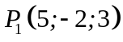. La ecuación (3) nos da la solución:

otra forma de resolver el problema es utilizando la ecuación (4). La ecuación buscada será de la misma forma:
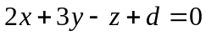

para lo calcular d, tenemos en cuenta que el punto pertenece al plano, por lo tanto sus coordenadas han de verificar la ecuación del mismo.

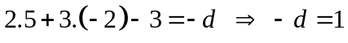
reemplazando:

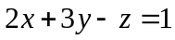
como ya habíamos obtenido.

2-1-3- Casos particulares. Ecuación general de un plano que pasa por el origen de coordenadas.

Si en la ecuación general del plano obtenida :

se tiene que d = 0 entonces el plano pasa por el origen de coordenadas (0; 0; 0). En efecto la ecuación será en ese caso

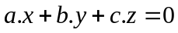

que es satisfecha por el citado origen (0; 0; 0).

Recíprocamente, si el origen de coordenadas pertenece al plano, entonces el término independiente d, de la ecuación general es nulo. En efecto, sea la ecuación

si el punto (0¸0¸0) pertenece al plano, sus coordenadas verifican la ecuación, esto es:

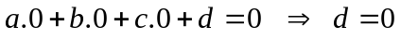

Resumiendo entonces, un plano tendrá por ecuación

 el origen de coordenadas pertenece a dicho plano

Consideremos ahora otros casos particulares que pueden presentarse.

Sea entonces de nuevo, la ecuación general del plano:

2-2- Trazas de un plano

Llamamos trazas de un plano de ecuación
a las intersecciones de él con cada uno de los planos coordenados.

Determinemos, por ejemplo, la traza del plano con el coordenado XY (llamada traza horizontal) de ecuación este último
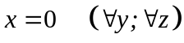
Se trata de hallar la intersección de ambos planos:

Esto significa que la traza buscada es una recta r de ecuación
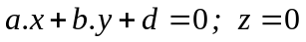
contenida en el plano XY.

La traza de con el plano YZ (traza vertical), se obtiene hallando la intersección

es decir se trata de una recta de ecuación

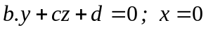 (en el plano YZ)

Igualmente puede mostrarse que la traza con el plano XZ, es la recta

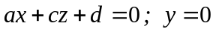 (contenida en el plano XZ)

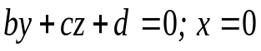
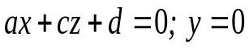
B(0;k;0)
x
z
y
O
C(0;0;l)
A(h;0;0)
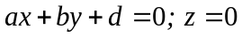

Para representar un plano necesitamos conocer sus trazas y para ello conviene determinar los puntos A, B y C de intersección del plano con cada uno de los ejes coordenados. El punto A tendrá coordenadas (h; 0; 0), el valor de h lo obtendremos, por ejemplo, reemplazando esas coordenadas en la ecuación del plano dado y haciendo que la verifiquen esto es:

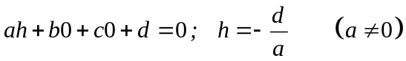 (8)

Si , el plano no es proyectante sobre el coordenado YZ, pero existe el punto.

De igual modo se obtienen las coordenadas de
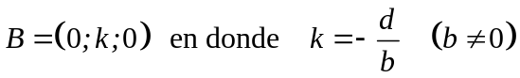 el plano no es proyectante sobre el XZ
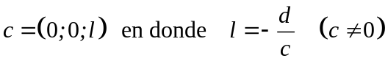 (9) el plano no es proyectante sobre XY.

Es claro que si el plano pasara por el origen de coordenadas, los puntos A, B y C coinciden con el origen de coordenadas y las trazas pasan por éste.

Ejemplo 1:

Representar el plano 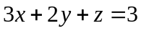

Los puntos de intersección con los ejes son:
x
z
y
O
(0;0;3)
(1;0;0)
(0;
;0)
Con el eje X: (1; 0; 0)
Con el eje y: (0; ; 0)
Con el eje Z: (0; 0;3 )
Con estos puntos se determinan las trazas.

O bien con el conocido método Monge, utilizando las trazas horizontal y vertical,

z
3
1

2-3- Forma segmentaria de la ecuación del plano.

Sea un plano de ecuación 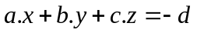 con 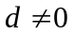 (es decir no pasando por el origen). Si dividimos ambos miembros por (-d), obtenemos

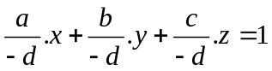

que también puede escribirse:
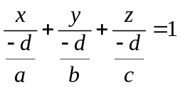
teniendo en cuenta (8) y (9) resulta
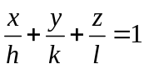
Esta es la llamada forma segmentaria de la ecuación del plano. En ella el significado de h, k y l, es el visto en el punto anterior
Esta forma de la ecuación del plano es muy cómoda para representar los planos.

Ejemplo 1

Representar el plano de la ecuación 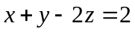

Pasamos a la forma segmentaria
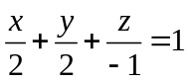
x
z
y
O
2
2
-1

Ejemplo 2

Representar el plano de ecuación: 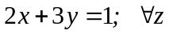
Es decir se trata de un plano proyectante sobre el plano coordenado XY.
Será
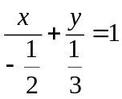
La traza sobre el xy se obtiene de inmediato. la traza sobre el YZ, se la obtiene para X = 0, quedando 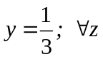. Ecuación de una recta paralela al eje Z en dicho plano coordenado.
Análogamente, se tiene que la traza con el plano XZ es la recta 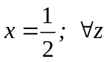 paralela al eje Z, en dicho plano coordenado.

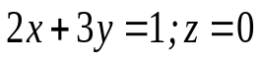
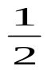
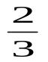
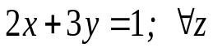
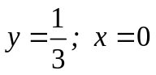
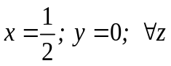
z

x
y

3- Angulo que forman entre sí dos planos

Supongamos tener dos planos que se corten. De la geometría elemental, sabemos que se llama ángulo entre los mismos, al ángulo de la sección normal del diedro determinado por ambos planos. Dicha sección normal se la obtiene interceptando ambos planos con otro normal a ellos.

Supongamos que las ecuaciones de los planos son

El ángulo formado por 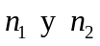coincide con uno de los ángulos de la sección normal.
(El otro ángulo es el suplementario)
Recordando que:

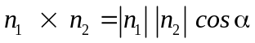
obtenemos
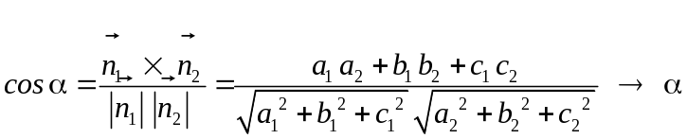 (10)
3-1 Condición de perpendicularidad entre planos

Al ser perpendiculares ambos planos será 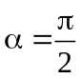 por lo tanto 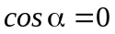
Luego en (10) tendremos
(11) 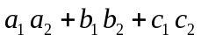=0 y recíprocamente

Luego esta es la condición necesaria y suficiente de perpendicularidad entre los planos 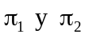

3-2-Condición de paralelismo entre planos

Si los planos
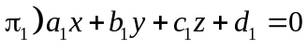
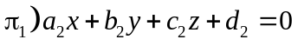
son paralelos, sus vectores normales

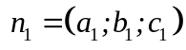 y 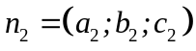 serán paralelos, lo que significa

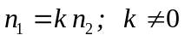
Pasado a componentes resulta:

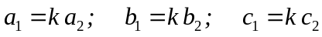

que es la condición necesaria y suficiente de paralelismo buscado.

Si 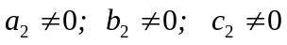, esta condición puede escribirse así:
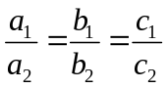

3-2-1-Planos coincidentes

Si para los planos 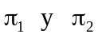 mencionados arriba se cumple que
, los planos son coincidentes.

Si 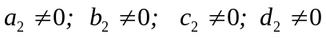 la condición anterior se podrá escribir así:
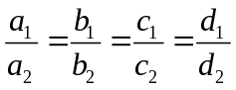

Ambas ecuaciones representan el mismo plano, pues toda solución de la primer ecuación es también solución de la segunda y recíprocamente.

Ejemplo:
Dados los planos de ecuaciones
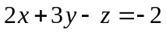
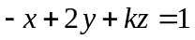
Calcular k de modo que resulten perpendiculares.

Aplicamos la condición (11):
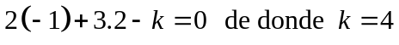

4- Distancia de un punto a un plano

Sea el plano de ecuación 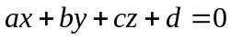 y el punto 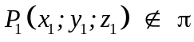
Recordemos que la distancia del punto P₁ al plano , es la longitud , del segmento determinado por P₁ y el pie de la perpendicular trazada desde el punto al plano.
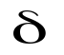
•P₁

Evidentemente si 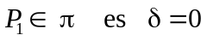

Hallaremos ahora una expresión que nos permita calcular, en función de los datos, la distancia . Antes recordemos que para proyectar un vector sobre la dirección de otro vector , tenemos:

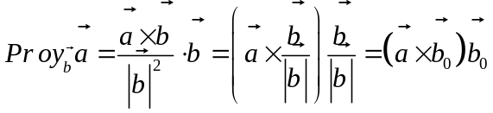

Luego

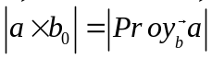

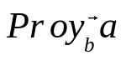
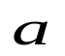
Donde 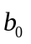es el versor asociado de

Tenemos entonces el plano

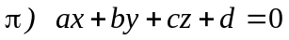 y el punto 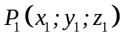 dados
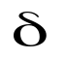
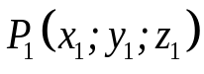
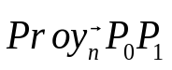
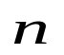
P₀
x
z
y
O

Tomemos 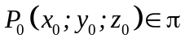, luego las coordenadas de P₀ verifican las ecuaciones de :
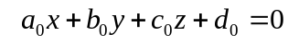 (12)

observamos en la figura que se puede obtener como 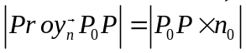,
esto es:
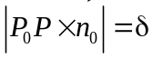 (13)

si tenemos en cuenta ahora que:

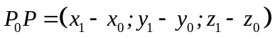

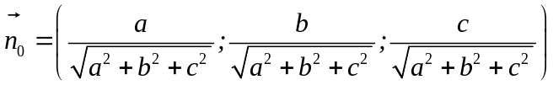
Reemplazando en (13) y efectuando el producto escalar indicado, tenemos

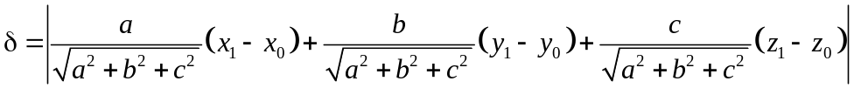

efectuando los productos y ordenando:

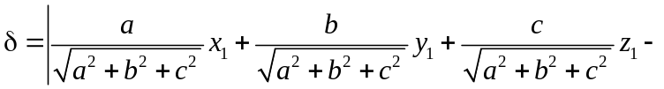
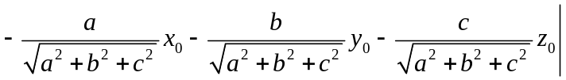 (14)

Si ahora tenemos en cuenta (12) podemos escribir

Reemplazando ahora en (14) tenemos:

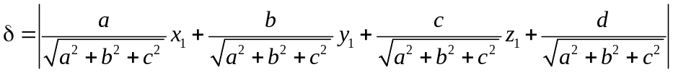

Obteniéndose la fórmula que nos permite calcular la distancia pedida. Obsérvese que es el valor absoluto del número obtenido. Interprete el alumno el significado del signo + ó – que tiene dicho número. Si desea obtener la distancia del origen al plano , entonces 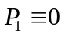 por lo que:
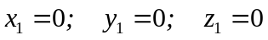;
quedando

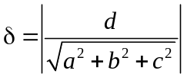

que coincide con el resultado obtenido en el párrafo 2-1-1

Ejemplo:

Dado el plano ) 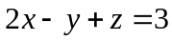 , hallar la distancia del punto 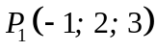 al mismo.

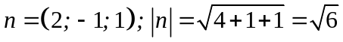

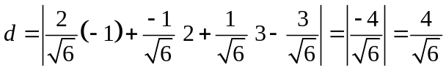

  - Distancia entre dos planos paralelos

Con el resultado obtenido en el punto anterior queda resuelto el problema de hallar la distancia entre dos planos paralelos. Bastará calcular la distancia de un punto, perteneciente a uno de ellos, al otro plano.

Ejemplo:

Sean los planos 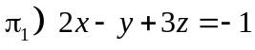
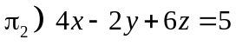

Se verifica que 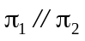 pues 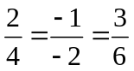

Tomemos ahora un punto cualquiera de 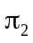, por ejemplo, para ello fijamos arbitrariamente dos coordenadas, y calculamos la tercera de modo que verifique la ecuación .

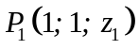. Reemplazando en la ecuación 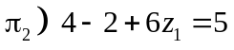 de donde 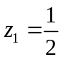.
Basta ahora calcular la distancia del punto 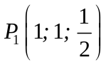 al plano 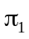, problema que ya conocemos.
Se obtiene:
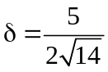

- Ecuación de un plano que pasa por tres puntos dados.

Se dan tres puntos: ; 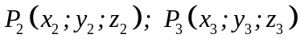 (no alineados)

Se quiere la ecuación del plano que pasa por ellos.

La ecuación buscada será del tipo:

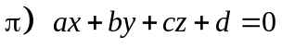

Necesitamos determinar un vector normal al plano: 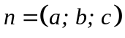.

Para ello pensemos que será perpendicular a todo vector contenido en el plano, en particular será por ejemplo,

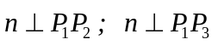 (15)

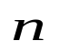
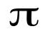
P₂
P₃
P₁
x
z
y
O

Recordando, ahora, el producto vectorial entre dos vectores, dicho vector viene dado por:

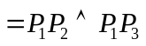

Para obtener las componentes de este producto vectorial, tenemos en cuenta que

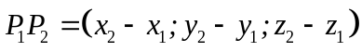

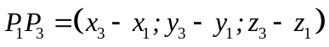
Luego

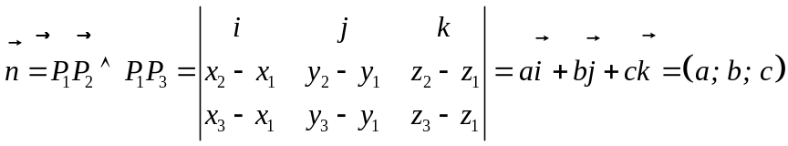

Para determinar el coeficiente d , de la ecuación del plano buscada, procedemos como de costumbre, haciendo que verifiquen la ecuación, las coordenadas de cualquiera de los tres puntos dados.

Ejemplo:

Determinar la ecuación del plano que pasa por los puntos:

La ecuación será del tipo
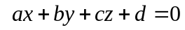

Determinemos primero, los coeficientes a ; b y c, es decir las componentes de un vector normal al plano..

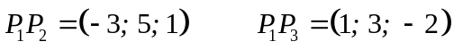

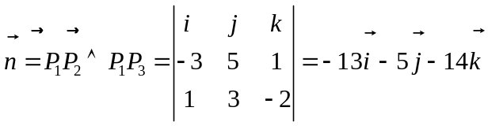
Luego
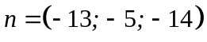
Entonces tendremos:

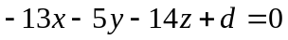

Como 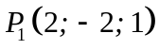 pertenece al plano deberá ser:

La ecuación buscada es:
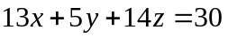

Obsérvese que el problema planteado puede r4esolverse, con el auxilio del producto escalar entre vectores solamente. Teniendo en cuenta (15) podemos plantear:

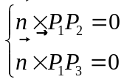
Es decir

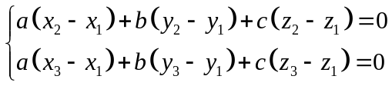

sistema donde las incógnitas son a; b y c.

Dado un valor cualquiera a una de ellas, se obtienen las otras dos.

Resuelva el alumno el ejercicio anterior siguiendo este camino.

Ver en pág. ..... otra forma de obtener la ecuación del plano determinado por tres puntos no alineados.

- Intersección de tres planos

Sean los planos de ecuaciones:

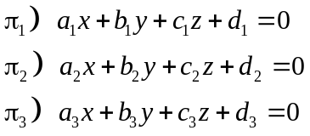

Se trata de determinar el conjunto 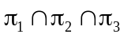 (es claro que este conjunto puede ser el conjunto vacío)

El conjunto buscado estará constituido por los puntos 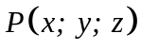 del espacio que verifiquen simultáneamente las ecuaciones:

(16)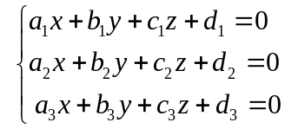

Se trata pues de resolver el sistema (16) de tres ecuaciones lineales con tres incógnitas.
Un sistema como el mencionado puede ser resuelto con los métodos conocidos del secundario. Un sistema como es que nos ocupa puede ser compatible (si al menos admite una solución) o incompatibles (si no tiene ninguna solución). Si el sistema (16) resultara incompatible geométricamente equivale a decir que 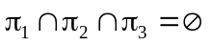.

Esta situación puede representarse en los siguientes casos:

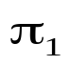
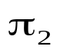
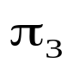
- los tres planos son paralelos:

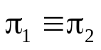
- dos planos coincidentes y el tercero paralelo a ellos

- los tres planos se cortan según tres rectas paralelas, en el espacio
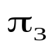
r

- dos planos son paralelos y el tercero los interseca a ambos.

Los casos a), b), d) se individualizan observando los coeficientes de las incógnitas, en las ecuaciones del sistema.

El caso c) se lo individualizará mejor, una vez conocido el Capítulo referente a recta en el espacio.

Si el sistema (16) resultara compatible, pueden presentarse dos casos:

1º) el sistema admite única solución. Sabemos que esto sucederá si el determinante formado con los coeficientes de las incógnitas del sistema es no nulo.

Geométricamente significa que el conjunto 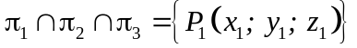
Es decir los tres planos tienen en común un único punto .
La solución del sistema (16), 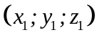 se la puede obtener aplicando, por ejemplo, la regla de Cramer.

2º) el sistema (16) es indeterminado, es decir tiene infinitas soluciones.
Geométricamente pueden ocurrir estos casos:
- os tres planos pasan por una misma recta, cualquier punto de esa recta r satisface las ecuaciones de los tres planos.
r

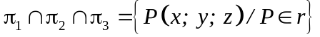

- los tres planos son coincidentes

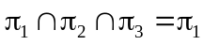

- dos planos coincidentes y el tercero los corta
r

Ejemplo 1:

Hallar si es posible la intersección de los tres planos cuyas ecuaciones se dan

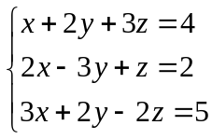

Siendo:
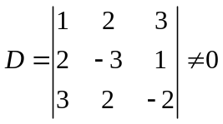

compatible, con solución única, la que puede obtenerse mediante la Regla de Cramer, llegándose a que el punto de interacción en el punto:

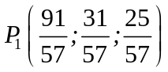

Ejemplo 2:

Se proponen los planos que tienen las siguientes ecuaciones

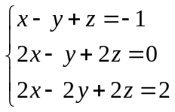
la matriz de los coeficientes es
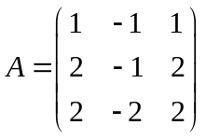
y el rango p = 2. la matriz ampliada

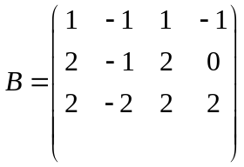, tiene rango p’ = 3.

Ello implica que el sistema es incompatible.

Este comentario podría omitirse e ir directamente a la siguiente observación:

Nótese que este resultado puede deducirse directamente observando el sistema, ya que el primero y el tercer plano son paralelos.

Ejemplo 3:

Dado
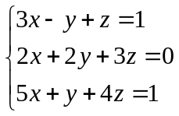

verificar que el sistema es indeterminado y que los tres planos se cortan según una recta (caso a)

